当纳利集团（RR Donnelley）拥有超过157年历史，总部位于美国芝加哥。作为全球领先的[整合传播](https://baike.baidu.com/item/%E6%95%B4%E5%90%88%E4%BC%A0%E6%92%AD/5134539)方案服务商，为全球6万余名客户打造低成本、高回报且高质量的传播方案。凭借丰富的经验和成熟的技术，我们为各个领域的客户提供印前媒体、印刷、物流和外包服务。

当纳利在北美、亚洲、[拉丁美洲](https://baike.baidu.com/item/%E6%8B%89%E4%B8%81%E7%BE%8E%E6%B4%B2/1513872)以及欧洲共设有600多家分支机构，员工总数超过60000人！当纳利亚洲拥有员工10000余人，并在上海，东莞，成都，昆山，潍坊等地设有生产基地，并蝉联“中国典范雇主奖”。

当纳利（河南）印包科技实业有限公司将为当纳利集团在中国的第十个智造生产基地，地处河南省安阳滑县珠江路3号，并于2021年12月中下旬开始生产，主要产品为消费电子类产品的包装印刷等服务。

**厂区图片：**

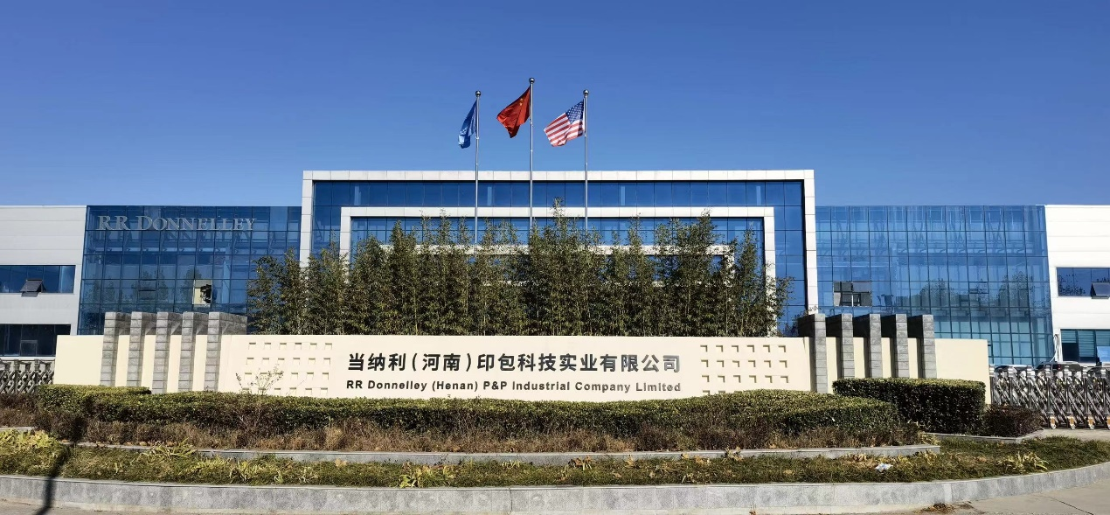

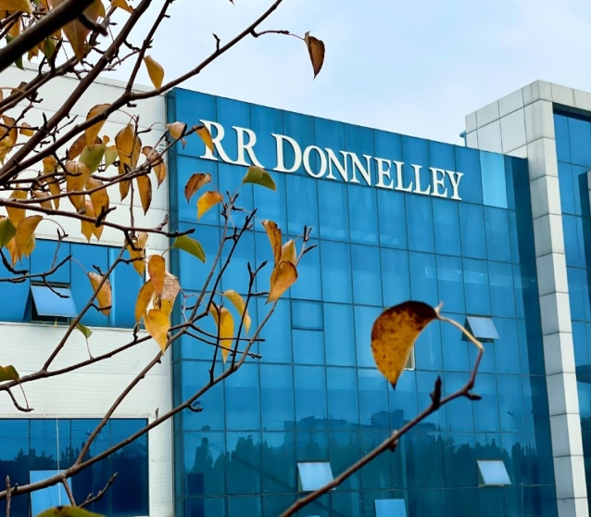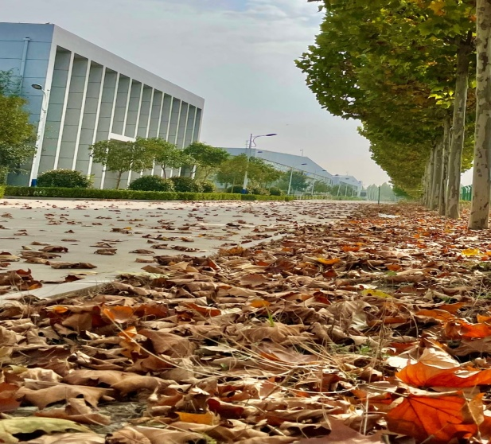

**生活区与宿舍区**

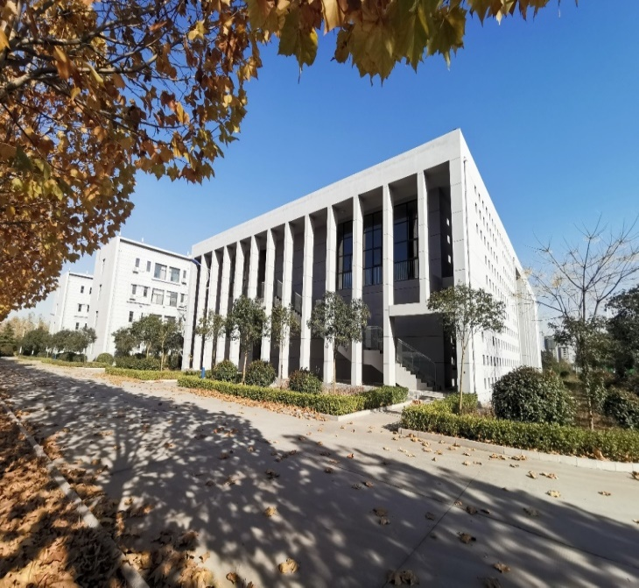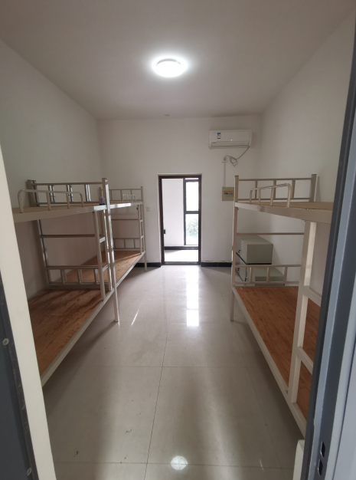

**招聘岗位：**



**福利待遇：**

1. 完整的培养方案，顺畅的晋升通道；
2. 餐补每月300元，刷卡消费，每天消费不超过30元（早餐、中餐、晚餐、夜宵）；
3. 节日礼物，如三八妇女节100元，中秋节150元，春节200元等；
4. 生日福利100元发放至工资；
5. 法定年假：累计工作满1年不满5年的，年休假5天；满5年不满20年的，年休假10天；已满20年的，年休假15天；
6. 全薪病假1天/月，需要提供医师证明等相关资料；
7. 每月主题活动举办；
8. 员工年度体检；
9. 公司提供6人间宿舍，床位费1元/天，合计住宿费30元/人/月。免水费，电费0.75元/度，电费超出50/100度部分宿舍人平均摊。

联系方式：黄女士 15895650249，武女士 15236584644，王女士 17537288669（以上微信同号）

地址：河南省安阳市滑县珠江路3号